Тест Стара Грчка, 5. Р, 15-мин. Име и презиме ____________________________________________одељење ___________
1. Стари Грци су себе називали _______________________ а своју државу ___________________. Нису имали једну државу већ је сваки град био држава за себе и такав град-држава се звао _________________.
2. Објасни појмове: скупштина__ ____________________________________________________________________
Тројански коњ______________________________________________________________________________________
Минос ___________________________________________________________________________________________
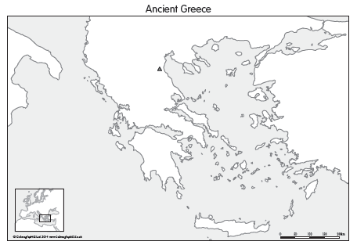
3. Грци су током 5. Века пне. Водили два велика рата. Један је био против велике државе која је хтела да их освоји, он се зове ___________________________________________. Други су водила два највећа полиса међу собом то је _______________________________________________рат. Он је за последицу имао ____________ ________________________________________________________________
4. Атина је била позната по трговини и моћној флоти. Т Н
Персија је победила у Маратонској бици. Т Н
Тројански коњ је коришћен у Пелопонеском рату. Т Н
Лаконски говор је начин говора у Спарти. Т Н
5. Становништво у свим државама Старог века, па и у Спарти и Атини се дели на три групе:______________________________________________________
6. Објасни шта у чему је разлика између уређења у Атини и Спарти:
_______________________________________________________________________________________________
_______________________________________________________________________________________________
7. Погледај мапу. Тачкама обележи места где су на мапи Крит и Атина и Микена поред упиши К, А и М.
8. Поређај битке и ратове по редоследу којим су се дешавале: _____Сицилијанска експедиција, _____431. г. пне, _____Јонски устанак, _____Термопилска Битка.

Тест Стара Грчка, 5. Р, 15-мин. Име и презиме ____________________________________________одељење ___________
1. Стари Грци су себе називали _______________________ а своју државу ___________________. Нису имали једну државу већ је сваки град био држава за себе и такав град-држава се звао _________________.
2. Објасни појмове: скупштина__ ____________________________________________________________________
Тројански коњ______________________________________________________________________________________
Минос ___________________________________________________________________________________________
3. Грци су током 5. Века пне. Водили два велика рата. Један је био против велике државе која је хтела да их освоји, он се зове ___________________________________________. Други су водила два највећа полиса међу собом то је _______________________________________________рат. Он је за последицу имао ____________ ________________________________________________________________
4. Атина је била позната по трговини и моћној флоти. Т Н
Персија је победила у Маратонској бици. Т Н
Тројански коњ је коришћен у Пелопонеском рату. Т Н
Лаконски говор је начин говора у Спарти. Т Н
5. Становништво у свим државама Старог века, па и у Спарти и Атини се дели на три групе:______________________________________________________
6. Објасни шта у чему је разлика између уређења у Атини и Спарти:
_______________________________________________________________________________________________
_______________________________________________________________________________________________
7. Погледај мапу. Тачкама обележи места где су на мапи Крит и Атина и Микена поред упиши К, А и М.
8. Поређај битке и ратове по редоследу којим су се дешавале: _____Сицилијанска експедиција, _____431. г. пне, _____Јонски устанак, _____Термопилска Битка.

